|  |
| --- |
| **[실습3-3] 미분제어(D-control) 효과** https://blogimgs.pstatic.net/imgs/nblog/spc.gif [MATLAB](https://blog.naver.com/PostList.naver?blogId=kckoh2309&categoryNo=59&from=postList) / [IT강좌](https://blog.naver.com/PostList.naver?blogId=kckoh2309&categoryNo=28&parentCategoryNo=28&from=postList) https://blogimgs.pstatic.net/imgs/nblog/spc.gif  2020. 9. 28. 4:02 |

제어기로서 비례-적분-미분 제어기를 채택한 제어시스템은 다음과 같이 블록도로 표현된다.

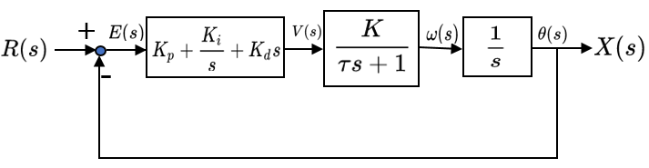

여기서 제어기의 전달함수는 다음과 같다.

 ------------------------------------ (1)

이제 D제어의 추가 효과를 알아보기 위해 계단응답의 변화를 살펴보자.

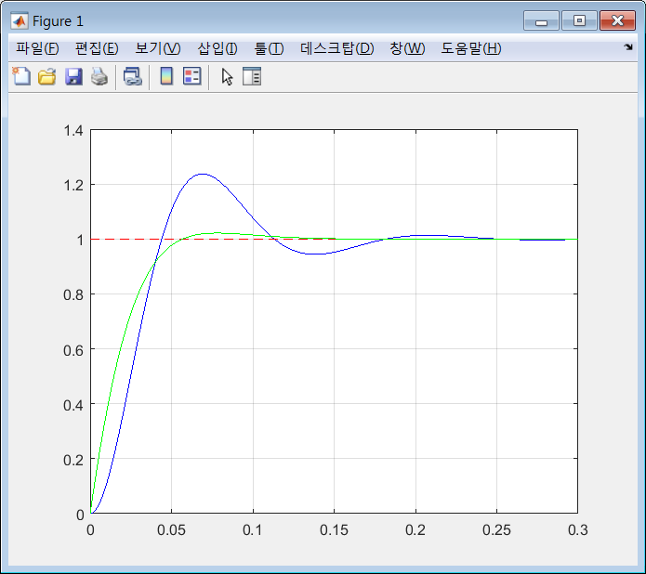

위 결과에서 알 수 있듯이 D-제어의 추가로 시스템이 응답성을 유지한채, 오버슈트를 감소시켜, 상대 안정도가 개선되는 효과가 있음을 알 수 있다. 그러나 D-제어 자체가 시간에 대한 미분이기때문에 노이즈에 민감한 단점이 있다. 다음은 위 결과를 위한 매트랩 코드이다.

먼저 메인함수는 다음과 같고,

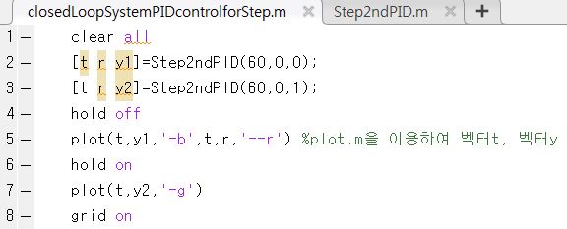

여기서 사용한 Step2ndPID.m함수는 다음과 같다.

